УДК 614.76631.4
УГЛЕВОДОРОДНЫЕ ГЕОХИМИЧЕСКИЕ ПОЛЯ В РАЙОНЕ Г. СЫЗРАНЬ
Анна Белик
МГУ им. М. В. Ломоносова
ms.anna.belik@gmail.com
Научный руководитель: д. г. н., профессор Геннадиев А. Н.

Аннотация: в данной работе был проведен анализ углеводородного состояния почв и выделение углеводородных геохимических полей в почвах в районе г. Сызрань под действием различных факторов: антропогенного (предприятия города, как закрытые, так и ныне действующие) и природного (Кашпирское месторождение горючих сланцев). Методом кластерного анализа были выделены участки с однородным характером содержания и состава углеводородов. Построена карта углеводородных геохимических полей.

Ключевые слова: углеводороды в почвах, углеводородное состояние почв, антропогенное загрязнение

Изучению почвенных углеводородов в научных исследованиях в настоящее время уделяется большое внимание, поскольку углеводородное сырье активно добывается и используется во многих сферах хозяйства. При этом основной акцент делается на углеводородах, поступающих в окружающую среду в результате работы предприятий нефтегазовой отрасли и транспорта. Существует множество работ, касающихся нефтяного загрязнения почв, в то время как углеводороды в почвах – не только результат антропогенной нагрузки, но и естественный компонент почв. Весь углеводородный комплекс в почвах может быть описан понятием «углеводородного состояния (УВС) почв», которое выражается в различных соотношениях углеводородов, присутствующих в почве в разных формах и фазовых состояниях (Пиковский и др., 2008, 2015). УВС почв зависит от многих факторов. Ниже перечислены наиболее значимые из них (Геннадиев и др., 2015):
- Биотический фактор, обеспечивающий поступление углеводородов с продуктами жизнедеятельности животных и в процессе функционирования растительных организмов, в результате деятельности микробиоты.
- Геологический фактор, поставляющий углеводороды из глубинных слоев литосферы, просачивание углеводородов из месторождений нефти и газа и т. п.
- Пирогенный фактор, проявляющийся в образовании углеводородов в процессе природных пожаров как продуктов неполного сгорания органического вещества.
- Техногенный фактор, выражающийся в поступлении углеводородов в почву в результате деятельности человека, главным образом, вследствие деятельности добывающей, теплоэнергетической, нефтеперерабатывающей промышленности и транспорта.
Кроме того, интерес представляет пространственная изменчивость УВС, то есть углеводородные геохимические поля (УВП). Под углеводородным геохимическим полем понимается территория, на которой УВС почв и соотношение влияния различных факторов однородно.
Район города Сызрань представляет научный интерес для изучения УВП в связи с тем, что там компактно расположены разнообразные природные и техногенные объекты, влияющие на УВС почв: промышленные предприятия – Сызранский завод технического углерода, Сызранский НПЗ, ТЭЦ, а также месторождение горючих сланцев.
Целью данной работы является изучение углеводородных геохимических полей, формирующихся под влиянием техногенных и природных факторов в районе г. Сызрань.
Для изучения влияния вышеозначенных факторов было заложено 38 точек пробоотбора на 3 участках: участок «Заводской» был приурочен к недействующему заводу технического углерода (ЗТУ); участок «Северо-западный» представлял из себя трансекту на северо-запад от завода, проложенную вдоль промышленной зоны города; участок «Юго-восточный», представляющий из себя склон долины р. Кашпирки. Он расположен дальше всего от промышленных объектов и испытывает наименьшее их влияние. Отобранные пробы анализировались на содержание ПАУ, битумоидов, углеводородных газов. Для изучения состава и количества битумоидов и ПАУ в почвенных пробах применяли люминесцентно-битуминологический анализ на основе методики В.Н. Флоровской и спектрофлуориметрический анализ ПАУ при низкой температуре (спектроскопия Шпольского). Навеска почвы, растертой до 0,25 мм, весом 1 г, заливалась гексаном, после чего оставлялась на сутки с целью экстракции битумоидов (Флоровская, 1957: Шпольский, 1959). Полученный экстракт изучался с помощью приборов «Флюорат-02-2М» и «Флюорат-02 Панорама». Статистическая обработка полученных результатов проводилась в среде программирования RStudio.
По итогам проведенной работы можно сделать вывод о том, что природный и техногенный фактор обуславливают принципиально разное углеводородное состояние почв.
В зоне влияния ЗТУ имеет место большое разнообразие ПАУ, широкий разброс содержания битумоидов (на несколько порядков), небольшое количество углеводородных газов; это говорит об атмоседиментационном и инъекционном типах УВС почв. Эманационный техногенный тип, встречающийся на Северо-западном участке, обуславливает глубинно-аккумулятивное распределение углеводородов, так, максимум ПАУ и битумоидов на этом участке приурочен к нижним горизонтам. Техногенные углеводороды особенно заметно аккумулируются в гидроморфных ландшафтах, где битумоиды и ПАУ присутствуют в повышенных концентрациях (104 мг/кг и 106 нг/г соответственно). Соотношения индивидуальных ПАУ на всех участках различны. В наиболее техногенно преобразованных почвах ПАУ почти полностью представлены антраценом, который имеет пирогенный генезис, то есть образуется в результате сгорания органических материалов, в том числе органического топлива.
Влияние геологического фактора в виде залежи горючих сланцев на УВС почв территории месторождения заключается в присутствии тяжелых газов (этана, пропана, бутана) в низу почвенного профиля. В то же время содержание метана, основной вклад в поступление которого вносят биогеохимические источники, уменьшается сверху вниз. В почвах над месторождением по сравнению с фоном содержание ПАУ и битумоидов повышено: содержание битумоидов составляет 9-45 мг/кг на территории месторождения, содержание ПАУ достигает 100 нг/г. Это позволяет диагностировать эманационный природный тип УВС почв.
В фоновых почвах содержание битумоидов ниже предела обнаружения, газов немного и из них преобладает метан; тяжелые этан, пропан и бутан не обнаруживаются.
Все участки методом кластерного анализа можно разделить на 5 кластеров по объёму привнесенных техногенных углеводородов, то есть определить, насколько велик вклад техногенного фактора в УВС и оценить степень трансформации природных почв.
Территория кластера 1 характеризуется наиболее низким содержание углеводородов в целом и слабо подвержена техногенному воздействию. Сюда относится вся территория Кашпирского месторождения, большая часть участка «Юго-восточный», а также небольшие части участков «Заводской» и «Северо-западный».
Почвы территории кластера 2 содержат на порядок больше битумоидов и ПАУ. К ним относятся различные разновидности луговых, полугидроморфных почв. Повышенное содержание углеводородов в данном кластере обусловлено не только привнесением вещества техногенного происхождения, но и замедленным его разложением в анаэробных условиях.
Кластер 3 совпадает, главным образом, с территорией закрытого ныне завода технического углерода. Почвы здесь содержат больше битумоидов и ПАУ, чем почвы предыдущих двух кластеров, кроме того, отношение содержания легких соединений к содержанию тяжелых здесь наименьшее. Последний показатель позволяет предположить, что в прошлом привнесение техногенных углеводородов здесь было весьма значительно, но со временем они подверглись фото- и биодеструкции. Поскольку легкие (2-3-кольчатые) ПАУ быстрее разлагаются, отношение легких ПАУ к тяжелым постепенно уменьшается. Результатом данного процесса и является УВС почв кластера 3. Небольшой фрагмент этого кластера приурочен также к подчиненным позициям участка «Юго-восточный», что подтверждает гипотезу о том, что УВС этих почв включает в себя техногенные углеводороды, привнесенные с автономных позиций путем латерального стока.
Почвы территории кластера 4 целиком приурочены к участку «Северо-западный». Они содержат больше углеводородов, чем почвы кластера 3, и отношение содержания легких соединений к содержанию тяжелых здесь на порядок выше. Предположительно, такая картина характерна для территории современного загрязнения, что подтверждается близостью к нефтеперерабатывающему заводу и ТЭЦ.
Кластер 5 представлен единственной почвой. Она была описана на территории закрытого ЗТУ и представляла из себя обильно загрязненное сажей образование. Особенность ее УВС заключается в том, что битумоид практически полностью представлен ПАУ, среди которых доминирует антрацен. При этом содержание самого битумоида не очень высоко (100 мг/кг).
На основании полученных данных была составлена карта углеводородных геохимических полей. В данном случае углеводородные геохимические поля выделялись как на основании полевых данных о содержании и соотношениях углеводородов в почвах, так и на выводах об их источниках. Всего можно выделить 4 варианта углеводородных геохимических полей по комплексу влияющих на них факторов (рис. 1):
- Эманационный природный + биогеохимический
- Атмоседиментационный остаточный + биогеохимический
- Атмоседиментационный (современный + остаточный) + инъекционный
- Атмоседиментационный (современный + остаточный) + эманационный техногенный

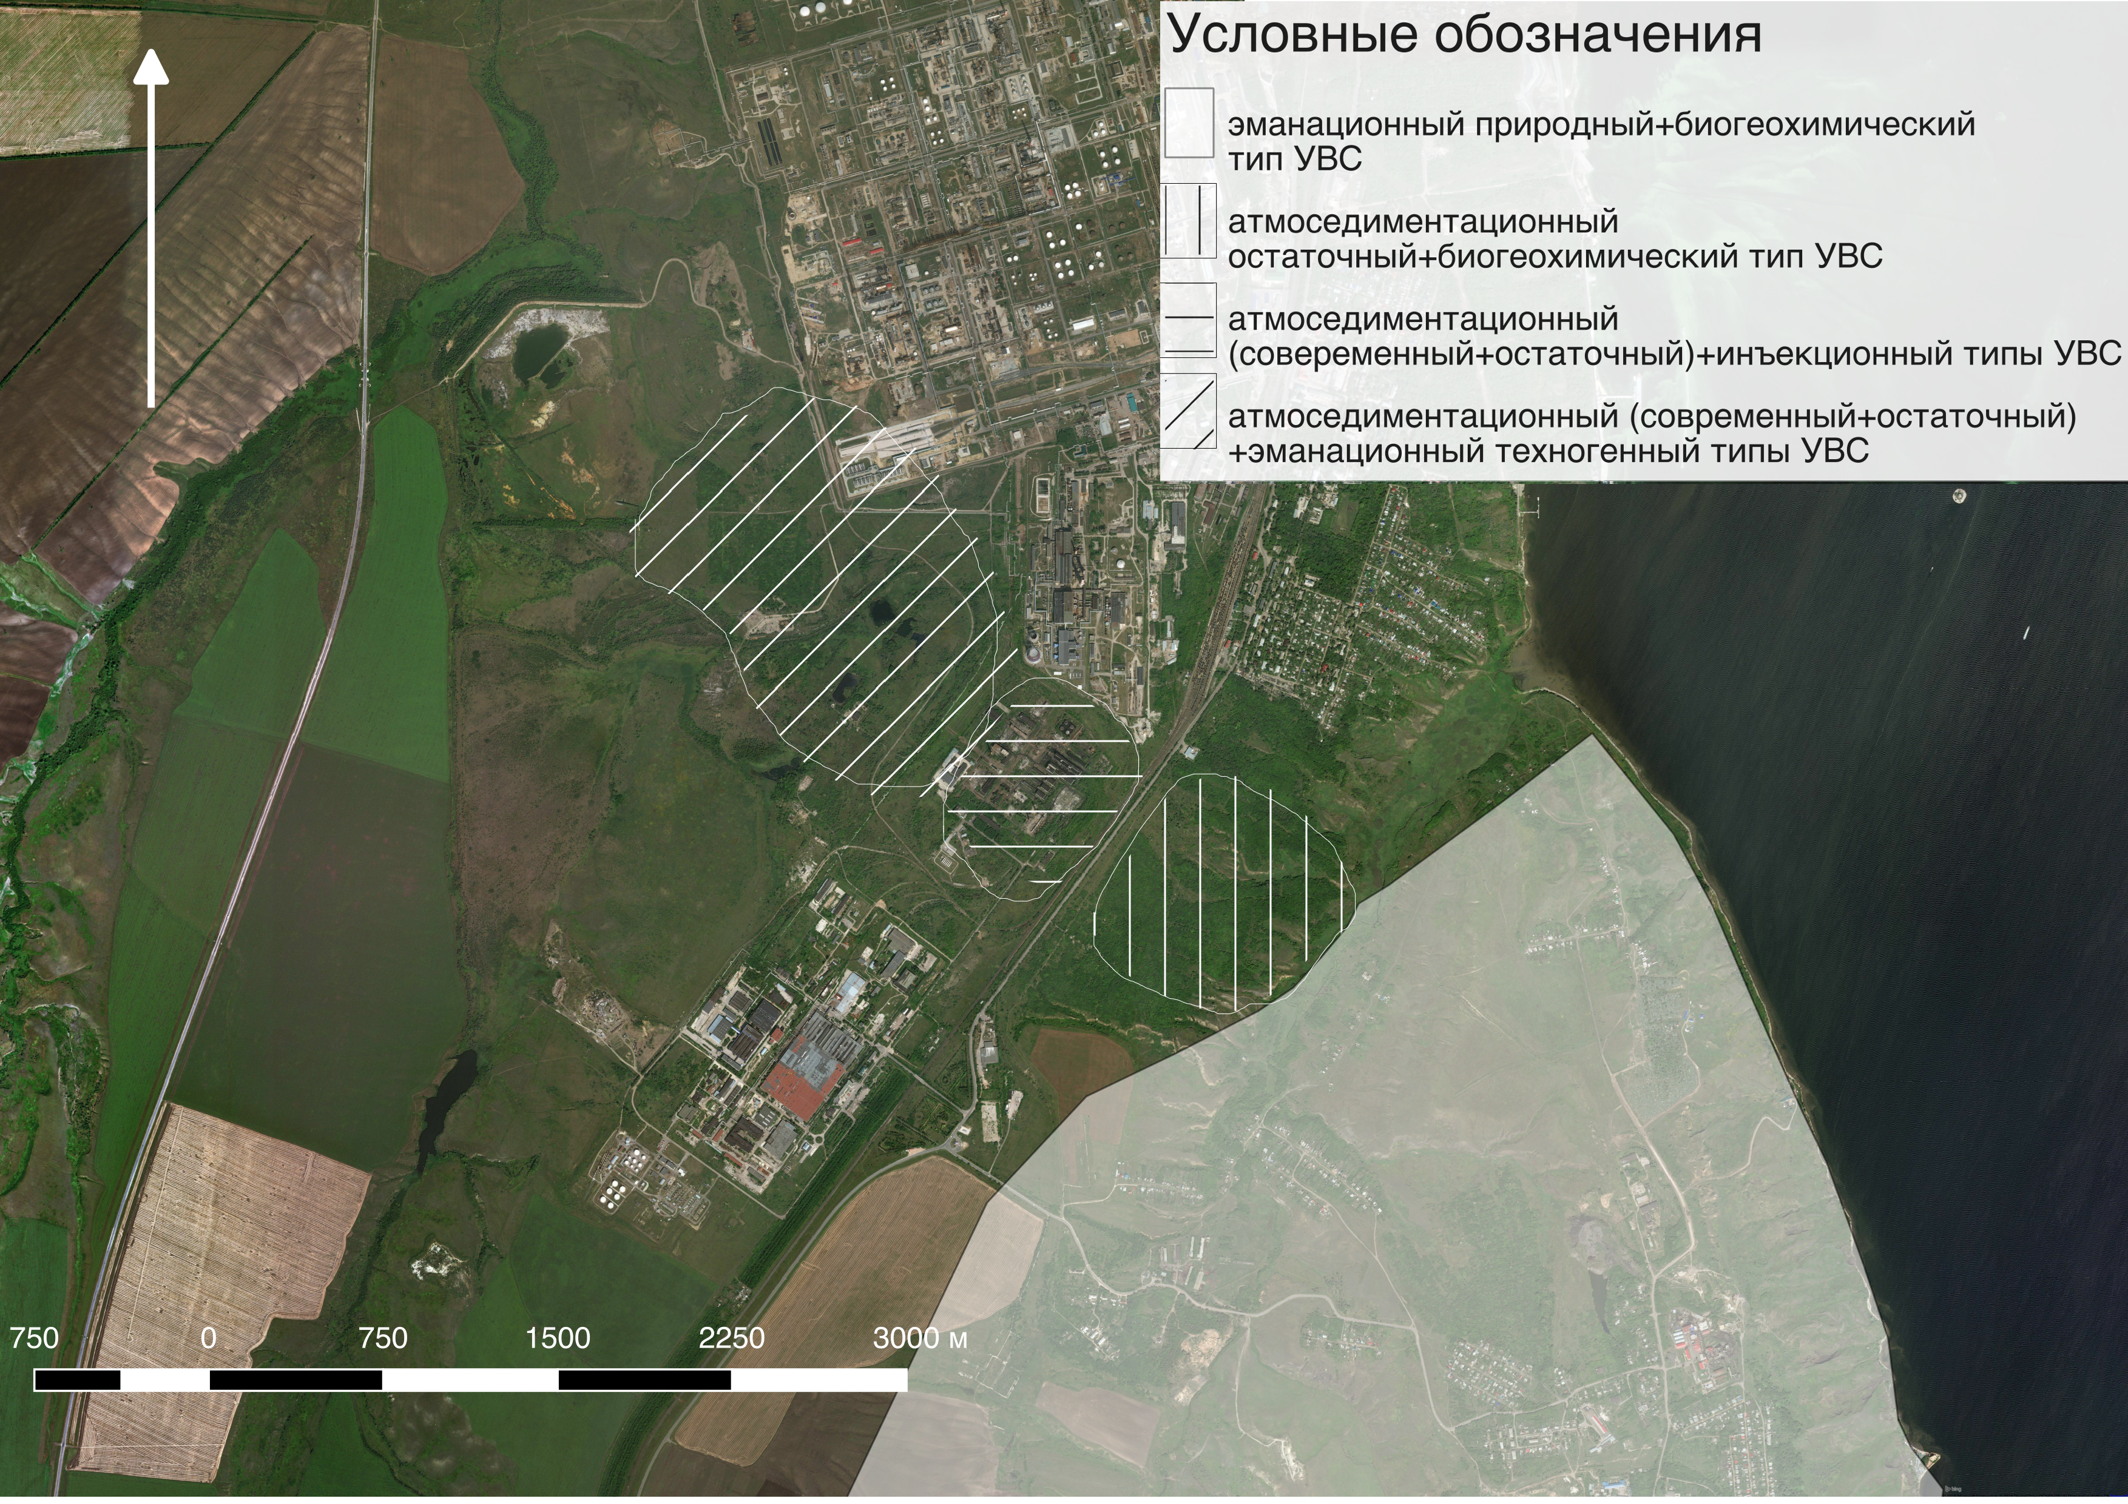

Рис. 1. Карта углеводородных геохимических полей

Таким образом, данные об углеводородном состоянии почв позволяют судить о степени трансформации природной среды, возрасте загрязнения и процессах динамики.
Полевые исследования были проведены в рамках работ по проекту РНФ №14-17-00193 «Углеводородное состояние почв в ландшафтах».

Библиографический список:
- Геннадиев А.Н., Пиковский Ю.И., Цибарт А.С., Смирнова М.А. Углеводороды в почвах: источники, состав, поведение (обзор) // Почвоведение. 2015. №10. С. 1195-1209
- Пиковский Ю. И. и др. Углеводородное состояние почв на территории нефтедобычи с карстовым рельефом //Почвоведение. 2008. №. 11. С. 1314-1323.
- Пиковский Ю. И., Исмаилов Н. М., Дорохова М. Ф. Основы нефтегазовой геоэкологии. М.: ИНФРА-М, 2015. СТР
- Шпольский Э. В. Эмиссионный спектральный анализ органических соединений //Успехи физических наук. 1959. Т. 68. №. 5. С. 51-69.
- Флоровская В. Н. Люминесцентно-битуминологический метод в нефтяной геологии. М.: Изд-во Московского университета, 1957. СТР

HYDROCARBON GEOCHEMICAL AREAS IN SYZRAN DISTRICT
Anna Belik
Lomonosov Moscow State University
ms.anna.belik@gmail.com
Academic advisor: Ph. D. In Geography, professor A. N. Gennadiev

Annotation: in current study we analyze hydrocarbon status of soils and distinguish hydrocarbon geochemical areas in Syzran district, affected by natural and technogeneous factors. Different factors were analyzed, such as city facilities (both open and closed) and Kashpir kerosene shales deposit. Using cluster analyst method, we distinguished areas with homogeneous quality and quantity of hydrocarbons. The map of hydrocarbon geochemical areas was drawn.

Keywords: hydrocarbons in soils, hydrocarbon status of soils, anthropogenic pollution

